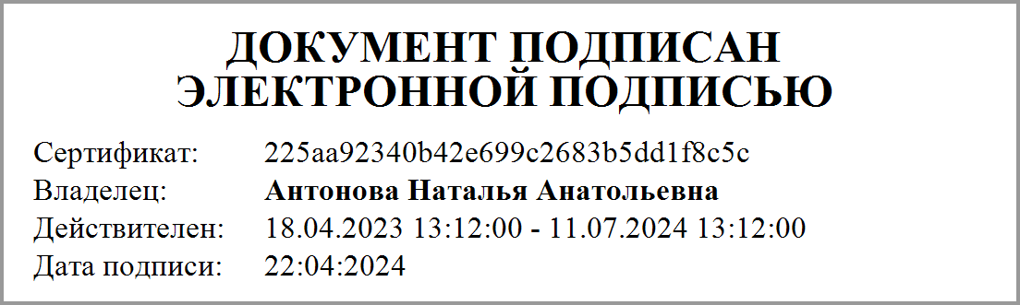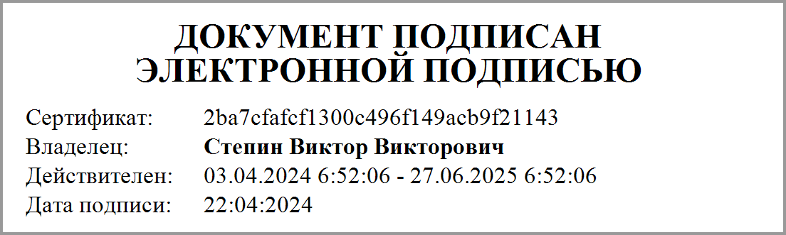

 | УТВЕРЖДАЮ
 | Руководитель
 | (уполномоченное лицо)
 | Администрация города Фокино
(наименование органа, осуществляющего функции и полномочия
учредителя государственного учреждения)
 | ___________ _________ _____________________
 | (должность) (подпись) (расшифровка подписи)
 | "____" ___________ 20___г.
ОТЧЕТ О ВЫПОЛНЕНИИ МУНИЦИПАЛЬНОГО ЗАДАНИЯ № 1
на 2024 год и на плановый период 2025 и 2026 годов
от 22.04.2024
 |  |  | Коды
 |  | Форма по ОКУД | 0506501
 |  |  | Дата | 22.04.2024
Наименование муниципального учреждения (обособленного подразделения):
МУНИЦИПАЛЬНОЕ БЮДЖЕТНОЕ УЧРЕЖДЕНИЕ ДОПОЛНИТЕЛЬНОГО ОБРАЗОВАНИЯ "ДЕТСКАЯ ШКОЛА ИСКУССТВ ИМЕНИ М.П.МУСОРГСКОГО ГОРОДА ФОКИНО"
Виды деятельности муниципального учреждения (обособленного подразделения):
Образование дополнительное детей и взрослых

Часть 1. Сведения об оказываемых муниципальных услугах
Раздел 1
1. Наименование муниципальной услуги: |  |  |  |  |  |  |  |  |  |  |  |  |  |  |  |  |  |  |  |  | Код по общероссийскому базовому (отраслевому) перечню или региональному перечню |  |  |  |  |  |  | 804200
Реализация дополнительных общеразвивающих программ
2. Категории потребителей муниципальной услуги:
Физические лица
3. Сведения о фактическом достижении показателей, характеризующих объем и качество (при установлении показателей, характеризующих качество) муниципальной услуги:
3.1. Сведения о фактическом достижении показателей, характеризующих качество муниципальной услуги:
Номер строки | Наименование показателя |  |  |  |  |  |  |  |  |  |  |  |  |  |  |  |  |  |  |  |  | Значение показателя
1 | Уникальный номер реестровый записи |  |  |  |  |  |  |  |  |  |  |  |  |  |  |  |  |  |  |  |  | 804200О.99.0.ББ52АЖ48000
2 | Показатели, характеризирующие содержание муниципальной услуги |  |  |  |  |  |  |  |  | Виды образовательных программ |  |  |  |  |  |  |  |  |  |  | не указано
3 |  |  |  |  |  |  |  |  |  | Направленность образовательной программы |  |  |  |  |  |  |  |  |  |  | не указано
4 |  |  |  |  |  |  |  |  |  | Категория потребителей |  |  |  |  |  |  |  |  |  |  | Не указано
5 | Показатели, характеризирующие условия(формы) муниципальной услуги |  |  |  |  |  |  |  |  | Формы образования и формы реализации образовательных программ |  |  |  |  |  |  |  |  |  |  | Очная
6
Показатели, характеризующие качество муниципальной услуги
7.1 | Показатели качества муниципальной услуги |  |  |  |  |  |  |  |  | наименование показателя
8.1 |  |  |  |  |  |  |  |  |  | единица измерения по ОКЕИ |  |  | Наименование
9.1 |  |  |  |  |  |  |  |  |  |  |  |  | Код
10.1 | Значение показателя качества |  |  |  |  |  |  |  |  | Утверждено в государственном задании на год
11.1 |  |  |  |  |  |  |  |  |  | Утверждено в государственном задании на отчетную дату
12.1 |  |  |  |  |  |  |  |  |  | Исполнено на отчетную дату
13.1 | Допустимые (возможные) отклонения от установленных показателей качества |  |  |  |  |  |  |  |  | в процентах
14.1 |  |  |  |  |  |  |  |  |  | в абсолютных показателях
3.2. Показатели, характеризующие объем муниципальной услуги:
Номер строки | Наименование показателя |  |  |  |  |  |  |  |  |  |  |  |  |  |  |  |  |  |  |  |  | Значение показателя
1 | Уникальный номер реестровый записи |  |  |  |  |  |  |  |  |  |  |  |  |  |  |  |  |  |  |  |  | 804200О.99.0.ББ52АЖ48000
2 | Показатели, характеризирующие содержание муниципальной услуги |  |  |  |  |  |  |  |  | Виды образовательных программ |  |  |  |  |  |  |  |  |  |  | не указано
3 | Направленность образовательной программы |  |  |  |  |  |  |  |  | Направленность образовательной программы |  |  |  |  |  |  |  |  |  |  | не указано
4 | Категория потребителей |  |  |  |  |  |  |  |  | Категория потребителей |  |  |  |  |  |  |  |  |  |  | Не указано
5 | Показатели, характеризирующие условия(формы) муниципальной услуги |  |  |  |  |  |  |  |  | Формы образования и формы реализации образовательных программ |  |  |  |  |  |  |  |  |  |  | Очная
6
Показатели, характеризующие объем муниципальной услуги
7.1 | Показатели объема государственной услуги |  |  |  |  |  |  |  |  | наименование показателя |  |  |  |  |  |  |  |  |  |  | Количество человеко-часов
8.1 |  |  |  |  |  |  |  |  |  | единица измерения по ОКЕИ |  |  | Наименование |  |  |  |  |  |  | Человеко-час
9.1 |  |  |  |  |  |  |  |  |  |  |  |  | Код |  |  |  |  |  |  | 539
10.1 | Значение показателя объема |  |  |  |  |  |  |  |  | Утверждено в муниципальном задании на год |  |  |  |  |  |  |  |  |  |  | 20 700,00
11.1 |  |  |  |  |  |  |  |  |  | Утверждено в муниципальном задании на отчетную дату
12.1 |  |  |  |  |  |  |  |  |  | Исполнено на отчетную дату
13.1 | Допустимые (возможные) отклонения от установленных показателей объема |  |  |  |  |  |  |  |  | в процентах |  |  |  |  |  |  |  |  |  |  | 10,00
14.1 |  |  |  |  |  |  |  |  |  | в абсолютных показателях
Раздел 2
1. Наименование муниципальной услуги: |  |  |  |  |  |  |  |  |  |  |  |  |  |  |  |  |  |  |  |  | Код по общероссийскому базовому (отраслевому) перечню или региональному перечню |  |  |  |  |  |  | 802112
Реализация дополнительных предпрофессиональных программ в области искусств
2. Категории потребителей муниципальной услуги:
Физические лица, имеющие необходимые для освоения соответствующей образовательной программы творческие способности и физические данные
3. Сведения о фактическом достижении показателей, характеризующих объем и качество (при установлении показателей, характеризующих качество) муниципальной услуги:
3.1. Сведения о фактическом достижении показателей, характеризующих качество муниципальной услуги:
Номер строки | Наименование показателя |  |  |  |  |  |  |  |  |  |  |  |  |  |  |  |  |  |  |  |  | Значение показателя
1 | Уникальный номер реестровый записи |  |  |  |  |  |  |  |  |  |  |  |  |  |  |  |  |  |  |  |  | 802112О.99.0.ББ55АА48000
2 | Показатели, характеризирующие содержание муниципальной услуги |  |  |  |  |  |  |  |  | Программа |  |  |  |  |  |  |  |  |  |  | Фортепиано
3 |  |  |  |  |  |  |  |  |  | Вид программы |  |  |  |  |  |  |  |  |  |  | Не указано
4 |  |  |  |  |  |  |  |  |  | Категория потребителей |  |  |  |  |  |  |  |  |  |  | Не указано
5 | Показатели, характеризирующие условия(формы) муниципальной услуги |  |  |  |  |  |  |  |  | Формы образования и формы реализации образовательных программ |  |  |  |  |  |  |  |  |  |  | Очная
6
Показатели, характеризующие качество муниципальной услуги
7.1 | Показатели качества муниципальной услуги |  |  |  |  |  |  |  |  | наименование показателя
8.1 |  |  |  |  |  |  |  |  |  | единица измерения по ОКЕИ |  |  | Наименование
9.1 |  |  |  |  |  |  |  |  |  |  |  |  | Код
10.1 | Значение показателя качества |  |  |  |  |  |  |  |  | Утверждено в государственном задании на год
11.1 |  |  |  |  |  |  |  |  |  | Утверждено в государственном задании на отчетную дату
12.1 |  |  |  |  |  |  |  |  |  | Исполнено на отчетную дату
13.1 | Допустимые (возможные) отклонения от установленных показателей качества |  |  |  |  |  |  |  |  | в процентах
14.1 |  |  |  |  |  |  |  |  |  | в абсолютных показателях
3.2. Показатели, характеризующие объем муниципальной услуги:
Номер строки | Наименование показателя |  |  |  |  |  |  |  |  |  |  |  |  |  |  |  |  |  |  |  |  | Значение показателя
1 | Уникальный номер реестровый записи |  |  |  |  |  |  |  |  |  |  |  |  |  |  |  |  |  |  |  |  | 802112О.99.0.ББ55АА48000
2 | Показатели, характеризирующие содержание муниципальной услуги |  |  |  |  |  |  |  |  | Программа |  |  |  |  |  |  |  |  |  |  | Фортепиано
3 | Вид программы |  |  |  |  |  |  |  |  | Вид программы |  |  |  |  |  |  |  |  |  |  | Не указано
4 | Категория потребителей |  |  |  |  |  |  |  |  | Категория потребителей |  |  |  |  |  |  |  |  |  |  | Не указано
5 | Показатели, характеризирующие условия(формы) муниципальной услуги |  |  |  |  |  |  |  |  | Формы образования и формы реализации образовательных программ |  |  |  |  |  |  |  |  |  |  | Очная
6
Показатели, характеризующие объем муниципальной услуги
7.1 | Показатели объема государственной услуги |  |  |  |  |  |  |  |  | наименование показателя |  |  |  |  |  |  |  |  |  |  | Количество человеко-часов
8.1 |  |  |  |  |  |  |  |  |  | единица измерения по ОКЕИ |  |  | Наименование |  |  |  |  |  |  | Человеко-час
9.1 |  |  |  |  |  |  |  |  |  |  |  |  | Код |  |  |  |  |  |  | 539
10.1 | Значение показателя объема |  |  |  |  |  |  |  |  | Утверждено в муниципальном задании на год |  |  |  |  |  |  |  |  |  |  | 83 206,00
11.1 |  |  |  |  |  |  |  |  |  | Утверждено в муниципальном задании на отчетную дату
12.1 |  |  |  |  |  |  |  |  |  | Исполнено на отчетную дату
13.1 | Допустимые (возможные) отклонения от установленных показателей объема |  |  |  |  |  |  |  |  | в процентах |  |  |  |  |  |  |  |  |  |  | 10,00
14.1 |  |  |  |  |  |  |  |  |  | в абсолютных показателях

1. Финансовое обеспечение выполнения муниципального задания:
Сведения об использовании субсидии на выполнение муниципального задания
Наименование | Значение утвержденное в задании на текущий финансовый год | Фактические перечислено субсидий с начала текущего финансового года | Значение, утвержденное на текущий период (месяц, квартал) в соответствие с графиком предоставления субсидии | Фактически перечислено за текущий период (месяц, квартал) в соответствии с графиком предоставления субсидии | Остаток средств к перечислению
1 | 2 | 3 | 4 | 5 | 6
002.0703.0244180320.611. | 21 491 479,00 | 4 317 343,15 | 4 600 000,00 | 4 317 343,15 | 282 656,85

Учредитель: | Учреждение:
Подписано ЭП  Степин Виктор Викторович | Подписано ЭП  Антонова Наталья Анатольевна

